Bezpieczna Małopolska – Etap 2 samochody Ochotniczej Straży Pożarnej
Gmina Krzeszowice pozyskała lekki samochód ratownictwa technicznego z funkcją gaśniczą marki Renault Master. Pojazd został przekazany do jednostki OSP Żbik a jego zakup był współfinansowany z Projektu Bezpieczna Małopolska – Etap II samochody Ochotniczej Straży Pożarnej.
Projekt zakłada zakup 47 lekkich samochodów ratownictwa technicznego z funkcją gaśniczą. Partnerami Projektu są Gminy, które zostały wybrane w ramach ogłoszonego Konkursu. Zarząd Województwa Małopolskiego Uchwałą nr 1903/22 z dnia 2 listopada 2022 r. wybrał 28 Partnerów na listę podstawową oraz 24 na listę rezerwową.
Samochód na podwoziu Renault Master posiada napęd 4x2, dopuszczalną masę całkowitą do 3 500 kg, ze zbiornikiem wody o pojemności min. 200 l, linią szybkiego natarcia o długości 50 m, wysokociśnieniowym agregatem wodno-pianowym, kabiną czterodrzwiową - jednomodułową, kontenerową, przystosowany do przewozu minimum 5 ratowników. Pojazd wyposażony jest w dwusystemowy radiotelefon przewoźny z modułem GPS, dwusystemowy radiotelefon noszony, opryskiwacz ręczny 8 litrowy, pompę elektryczną, pilarkę łańcuchową do drewna oraz zestaw sorpcyjny. Dostawcą samochodu jest Przedsiębiorstwo Wielobranżowe BIBMOT BIK Sp. j., z Mielca.
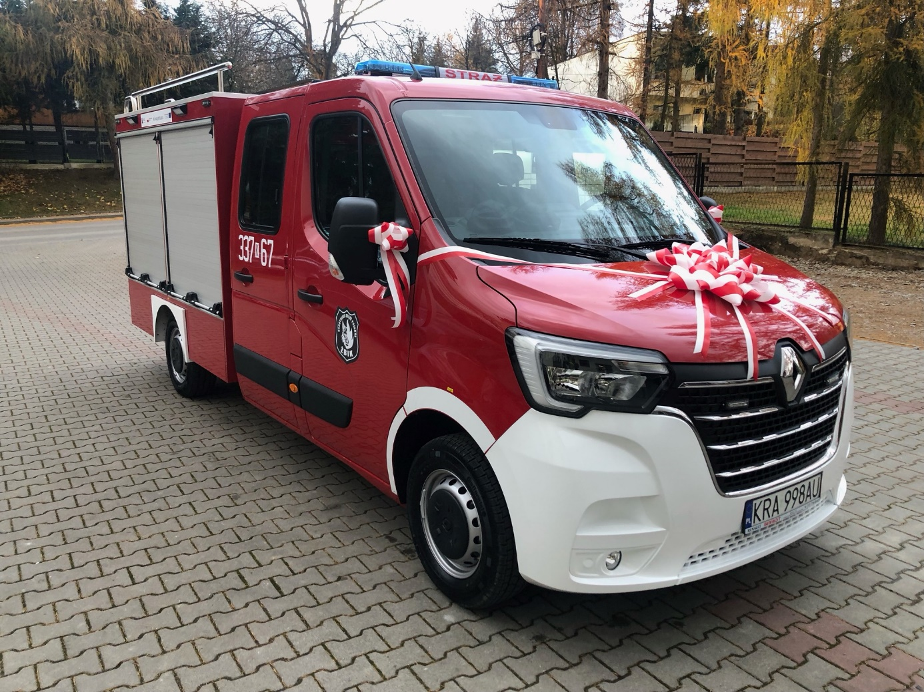
Liderem Projektu jest Województwo Małopolskie, a Projekt realizuje Biuro Inwestycji Strategicznych, które odpowiada za przygotowanie dokumentacji aplikacyjnej, pozyskanie środków UE i ich późniejsze rozliczenie.
Realizacja Projektu przyczyni się do zwiększenia skuteczności i szybkości reagowania, jak również poprawi warunki pracy służb działających na rzecz bezpieczeństwa i ratownictwa w Województwie Małopolskim. Dzięki temu nastąpi wzmocnienie potencjału technicznego małopolskich służb ratowniczych w sytuacjach zagrożenia, w zakresie: klęsk żywiołowych (pożarów i powodzi), katastrof technicznych, wypadków komunikacyjnych, awarii.
Projekt jest współfinansowany ze środków Unii Europejskiej z Europejskiego Funduszu Rozwoju Regionalnego w ramach Priorytetu V Regionalnego Programu Operacyjnego Województwa Małopolskiego na lata 2014-2020 – Działanie 5.1 Adaptacja do zmian klimatu, Poddziałanie 5.1.2 Wsparcie służb ratunkowych.
Całkowita wartość Projektu: 13 128 416,00 PLN
Kwota dofinansowania (85% EFRR): 11 159 153,60 PLN
Kwota dofinansowania z Budżetu Państwa (10%): 1 312 841,60 zł
Wartość lekkiego samochodu ratownictwa technicznego z funkcją gaśniczą dla jednostki OSP Żbik wynosi 275 200,00 zł, na którą składa się:
· dofinansowanie ze środków Europejskiego Funduszu Rozwoju Regionalnego: 233 920,00 zł (85%),
· dofinansowanie ze środków Budżetu Państwa 27 520,00 zł (10%),
· wkład własny: 13 760,00 zł (5%).

Lata realizacji: 2022-2023.

